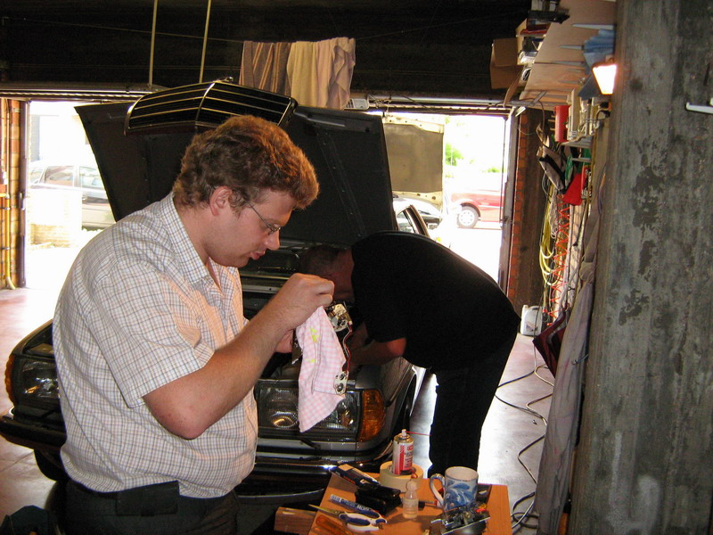
Lekker poetsen en verven

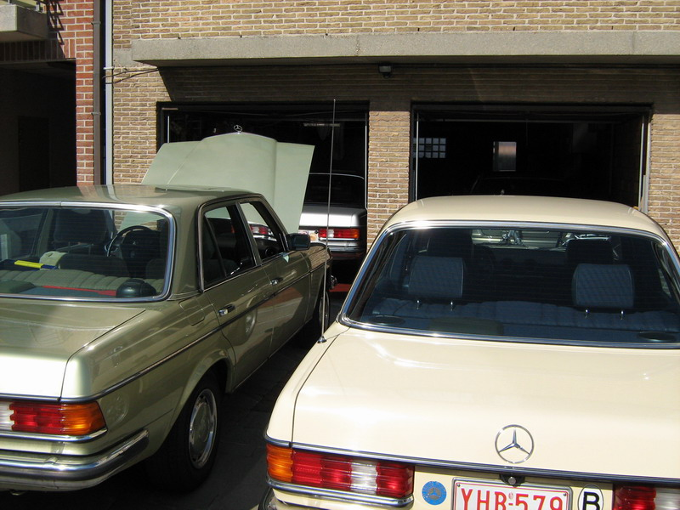

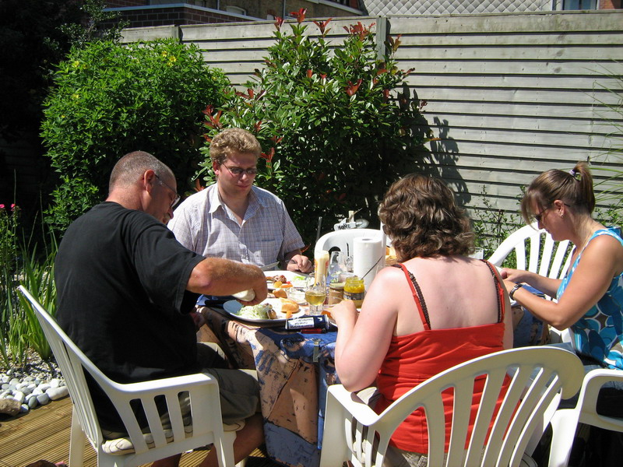
Lekker eten van de BBQ, kippen, broden, worsten, patatten, sausjes en nog veel meer.
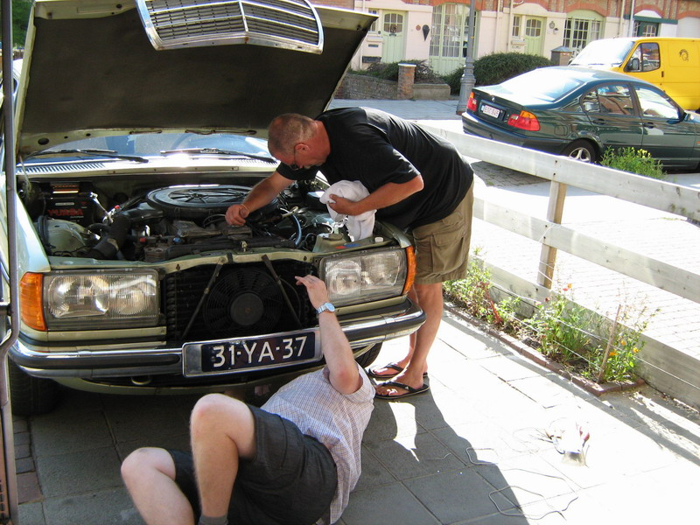

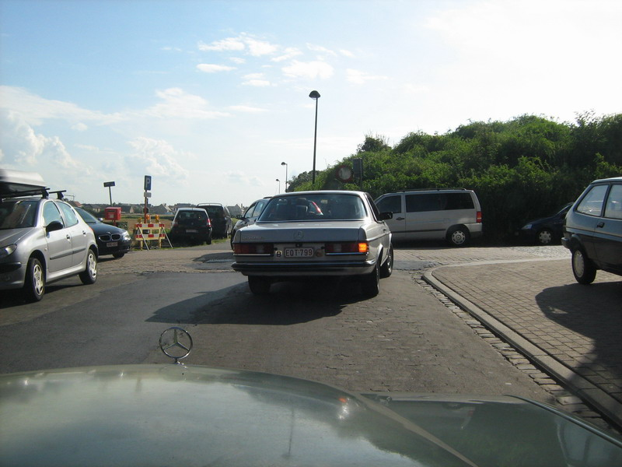
Nog even een rit maten.
Ja na dat knutselen en lekker eten moeten we genietend van de Benz ook Oostende even bekijken.

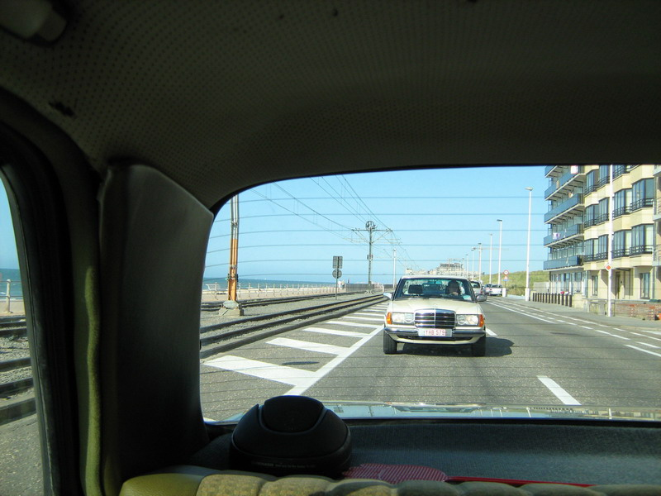
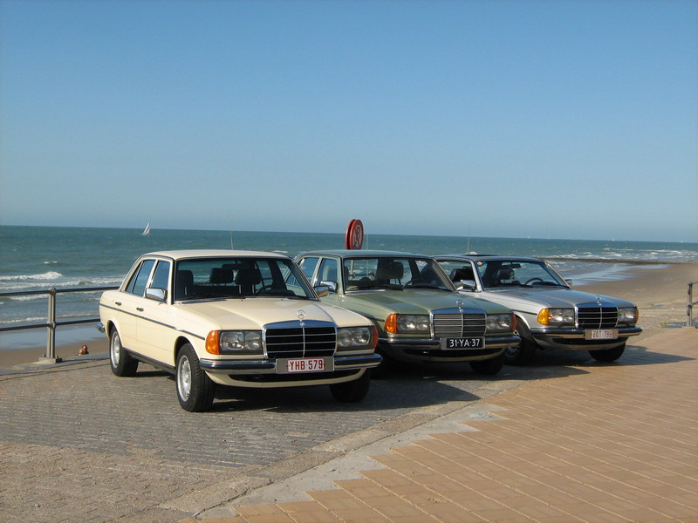

Al met al een hele leuke dag.

Hans bedankt.
Groet Luigi

